Un año de León XIV, el Papa que dejó de ser sorpresa para convertirse en esperanza y autoridad moral

"Un año después, Robert Francis Prevost se ha revelado como un Papa que no necesitó deslumbrar para hacerse grande"
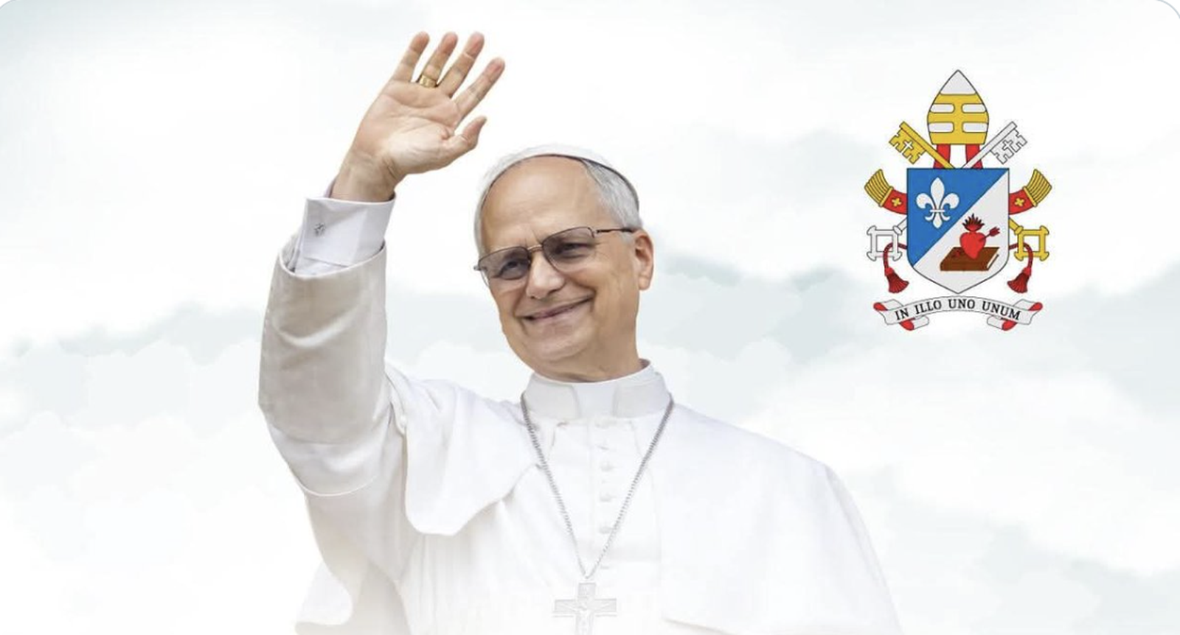León XIV

José Manuel Vidal
08 may 2026 - 05:00

El 8 de mayo de 2025, cuando León XIV apareció ante el mundo, muchos se preguntaron quién era realmente aquel hombre de rostro sereno y voz pausada que iba a suceder a Francisco. De entrada, no parecía un nombre de fogonazo, ni un perfil pensado para la épica inmediata.
Era, más bien, una figura discreta, casi callada, de esas que llegan sin hacer ruido y acaban dejando huella, pero que desde el primer momento dejó claro que no venía a administrar inercias, sino a agitar conciencias. Un año después, Robert Francis Prevost se ha revelado como un Papa que no necesitó deslumbrar para hacerse grande.
Y eso, en estos tiempos, ya es mucho decir. Porque suceder a un Papa magno como Francisco era una empresa casi imposible. Bergoglio dejó una Iglesia en movimiento, una primavera floreciente, con sus tensiones, sus reformas pendientes y su impulso evangélico todavía latiendo en muchas periferias.
Llegar después de él era caminar sobre un terreno cargado de memoria, de procesos, de gestos, de palabras, de comparación y de exigencia. Y hacerlo en plena era de Trump, con su ruido de fondo, sus guerras culturales y su impulso de confrontación, parecía todavía más difícil. Pero León XIV ha asumido el reto con una de las pocas armas que hoy siguen siendo fecundas: la serenidad.
No ha querido ser un Papa de titulares fáciles ni de gestos vacíos. Ha preferido la hondura al estrépito, la escucha al espectáculo, la palabra medida al grito improvisado. Y en ese gesto contenido hay una fuerza enorme.
Porque en un mundo acostumbrado al exceso, a la brusquedad y a la permanente sobreexposición, la calma puede ser una forma excelsa de autoridad. León XIV lo ha entendido bien. Por eso ha ido ganando respeto sin necesidad de imponerse, y confianza sin necesidad de teatralizarla.
A lo largo de este año, desde RD, hemos ido acompañando y dibujando la imagen de un pastor que no llegó para romperlo todo, sino para hacer fructificar lo sembrado; un hombre que recoge la primavera de Francisco y la prolonga con su propio estilo, más sobrio, más recogido, pero no menos comprometido. León XIV no es la copia de nadie. Y ahí reside precisamente su mérito.
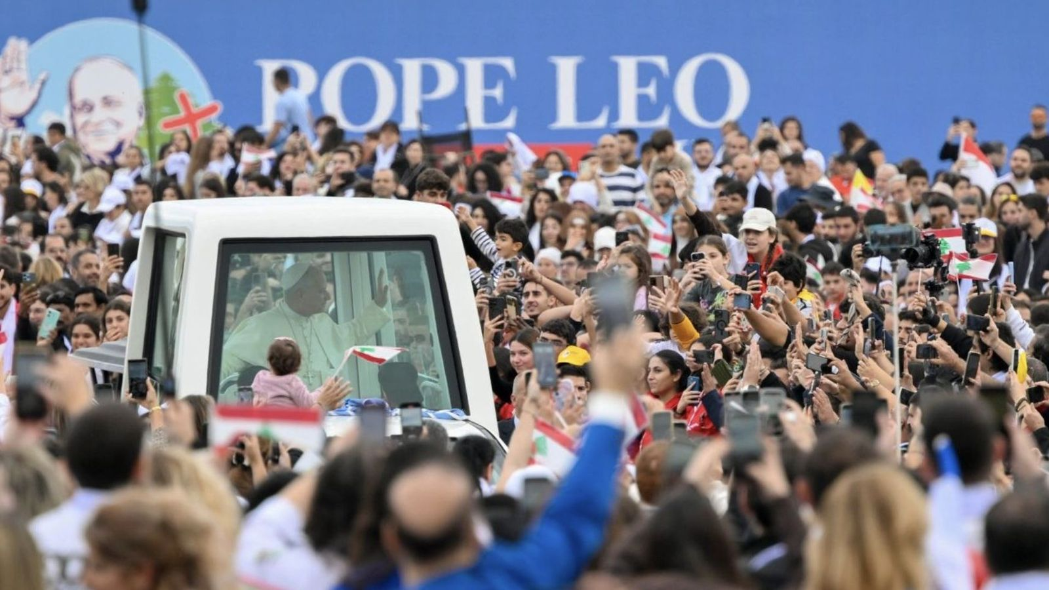León XIV
Ha logrado hablarle al mundo con una voz que no divide, que no humilla, que no se pliega al estruendo ideológico. Habla de paz sin ingenuidad, de justicia sin demagogia, de pobres sin paternalismo, de Iglesia sin triunfalismo.
Y en cada uno de esos acentos se adivina su convicción profunda de que el Evangelio sigue teniendo algo decisivo que decir en medio de la confusión contemporánea, a la que puede dar sentido profundo. No como consigna, sino como consuelo. No como pancarta, sino como camino.
Tal vez por eso su figura ha dejado de ser una incógnita para convertirse en una referencia. No tanto por grandes movimientos externos, sino por una maduración interior que el tiempo ha ido haciendo visible. León XIV ha comprendido que el papado no necesita exhibirse para ser fecundo. Que la verdadera autoridad moral nace cuando la palabra pesa más que el gesto, cuando la coherencia vale más que la escenografía y cuando el servicio está por encima del protagonismo.
En un tiempo de guerras abiertas y otras más silenciosas; de fracturas internas y de tentaciones autoritarias; de liderazgo fatigado y esperanza cansada, la Iglesia ha encontrado en él un timbre distinto.
Como él mismo ha recordado recientemente frente a los que querían convertirlo en la némesis de Trump, el Papa no es un caudillo religioso ni un gestor de equilibrios, sino el pastor que escucha, acompaña y orienta. Un Pontífice que no pretende ocupar todo el escenario, sino recordar al mundo que todavía hay espacio para la confianza, la misericordia, la compasión y la paz.
En continuidad con Francisco, pero con acentos propios, León XIV ha sabido imprimir una cadencia más reflexiva, menos gestual quizá, más capaz de escuchar que de condenar, pero no por ello menos incisiva. Con sus evidentes luces y algunas sombras.
Uno de sus mayores logros ha sido reabrir procesos que algunos querrían estancados o anulados. El impulso al proceso sinodal ha dejado de ser una consigna para convertirse en una práctica real, aunque todavía desigual. Las Iglesias locales comienzan a sentirse, tímidamente, más corresponsables. Y eso, en una estructura históricamente vertical, supone una pequeña revolución silenciosa.
También ha dado pasos significativos en la reforma de la Curia, apostando por perfiles menos cortesanos y más pastorales. No ha habido grandes purgas, pero sí un goteo constante de nombramientos que apuntan a una Iglesia menos palaciega y más evangélica. En este terreno, León XIV parece moverse con prudencia estratégica, sin rupturas bruscas, pero sin renunciar a cambiar inercias.
En el ámbito internacional, su voz ha vuelto a situar a la Iglesia en el tablero moral global, donde la había colocado el Papa Francisco. Sus intervenciones sobre las guerras olvidadas, la tragedia migratoria y la economía que descarta han tenido un tono menos profético que el de su predecesor, pero quizá más dialogante. León XIV no levanta tanto la voz, pero incomoda igual. Y eso, en diplomacia vaticana, no es fácil.
Sin embargo, no todo son luces. Porque si algo caracteriza este primer año es la sensación de que muchas puertas se han entreabierto… pero pocas se han cruzado del todo.
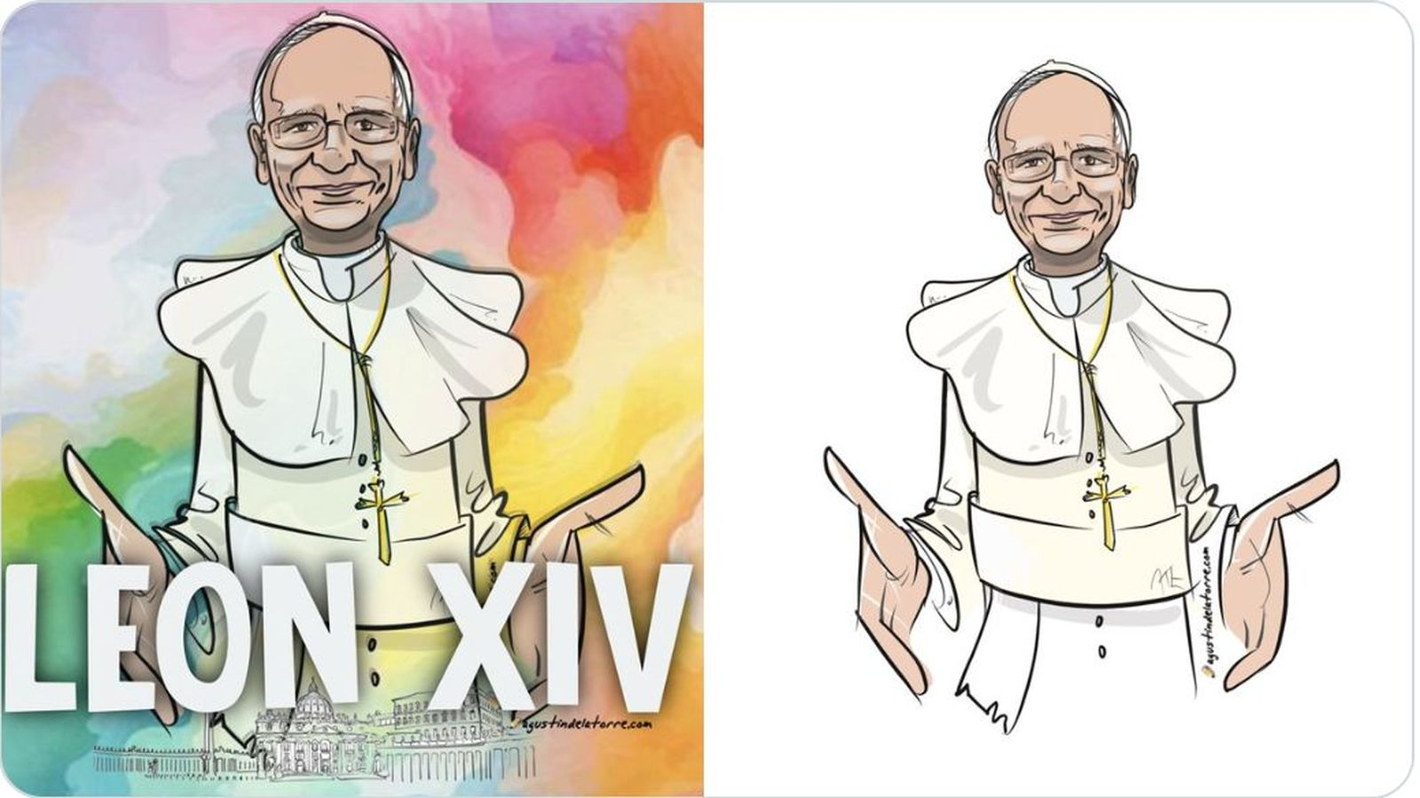Papa de la primavera
Las reformas estructurales más esperadas siguen en el terreno de la promesa. El papel de la mujer en la Iglesia continúa siendo el gran expediente pendiente. Más allá de gestos simbólicos y algunos nombramientos relevantes, no se percibe todavía un cambio de paradigma. Y el tiempo, aquí, no juega a favor de la credibilidad.
Lo mismo ocurre con la cuestión de la transparencia y la rendición de cuentas. Aunque se han dado pasos, especialmente en materia económica, la gestión de los abusos sigue siendo una herida abierta que exige no solo normas, sino decisiones valientes y visibles. León XIV ha mostrado sensibilidad, pero aún no ha logrado disipar del todo la desconfianza de muchas víctimas.
En el plano doctrinal, su apuesta por una pastoral de acogida convive con una cierta ambigüedad que desconcierta a unos y otros. Quizá sea una estrategia deliberada para evitar fracturas, pero el riesgo es quedarse en una tierra de nadie donde ni los sectores más reformistas ni los más conservadores se sienten plenamente interpelados. De hecho, gran parte de la derecha católica ha dedicado el último año a intentar interpretar a León como uno de los suyos, pero Prevost escapa a las categorizaciones fáciles.
El Papa parece consciente de que su pontificado se la juega en ese delicado equilibrio entre continuidad y cambio. No es un Papa de golpes de efecto, sino de procesos. Pero los procesos, si no desembocan en decisiones concretas, corren el riesgo de diluirse.
Un año después, el Papa León XIV sigue siendo, en buena medida, una promesa en marcha. Ha devuelto a muchos la esperanza de una Iglesia más evangélica, más humilde y más cercana. Pero esa esperanza necesita encarnarse en reformas visibles, en gestos que no solo sugieran, sino que transformen. Porque la historia —también la de la Iglesia— no se escribe solo con buenas intenciones, sino con decisiones que dejan huella.
León XIV en África
Por eso este primer año de León XIV importa tanto. Porque no ha sido solo el estreno de un nuevo pontificado, sino la confirmación de que la sorpresa puede madurar en confianza, y la discreción puede transformarse en liderazgo. El Papa Prevost, aquel que un día llegó sin estridencia, ha terminado convirtiéndose en una voz respetada. Y eso, en un mundo tan cansado de voces huecas, ya es casi un milagro. Y una clara invitación a la esperanza.
https://www.religiondigital.org/rumores_de_angeles/ano-leon-xiv-papa-dejo_132_1452280.html?utm_source=newsletter&utm_medium=email&utm_campaign=estas_son_las_principales_noticias_de_rd&utm_term=2026-05-08

